Paris, 9. Juni 2022

PENTAX O-GPS2
Ein kompaktes GPS-Modul für digitale PENTAX SLR-Kameras,
mit innovativen Funktionen für einfaches Verfolgen und
Fotografieren von Himmelskörpern

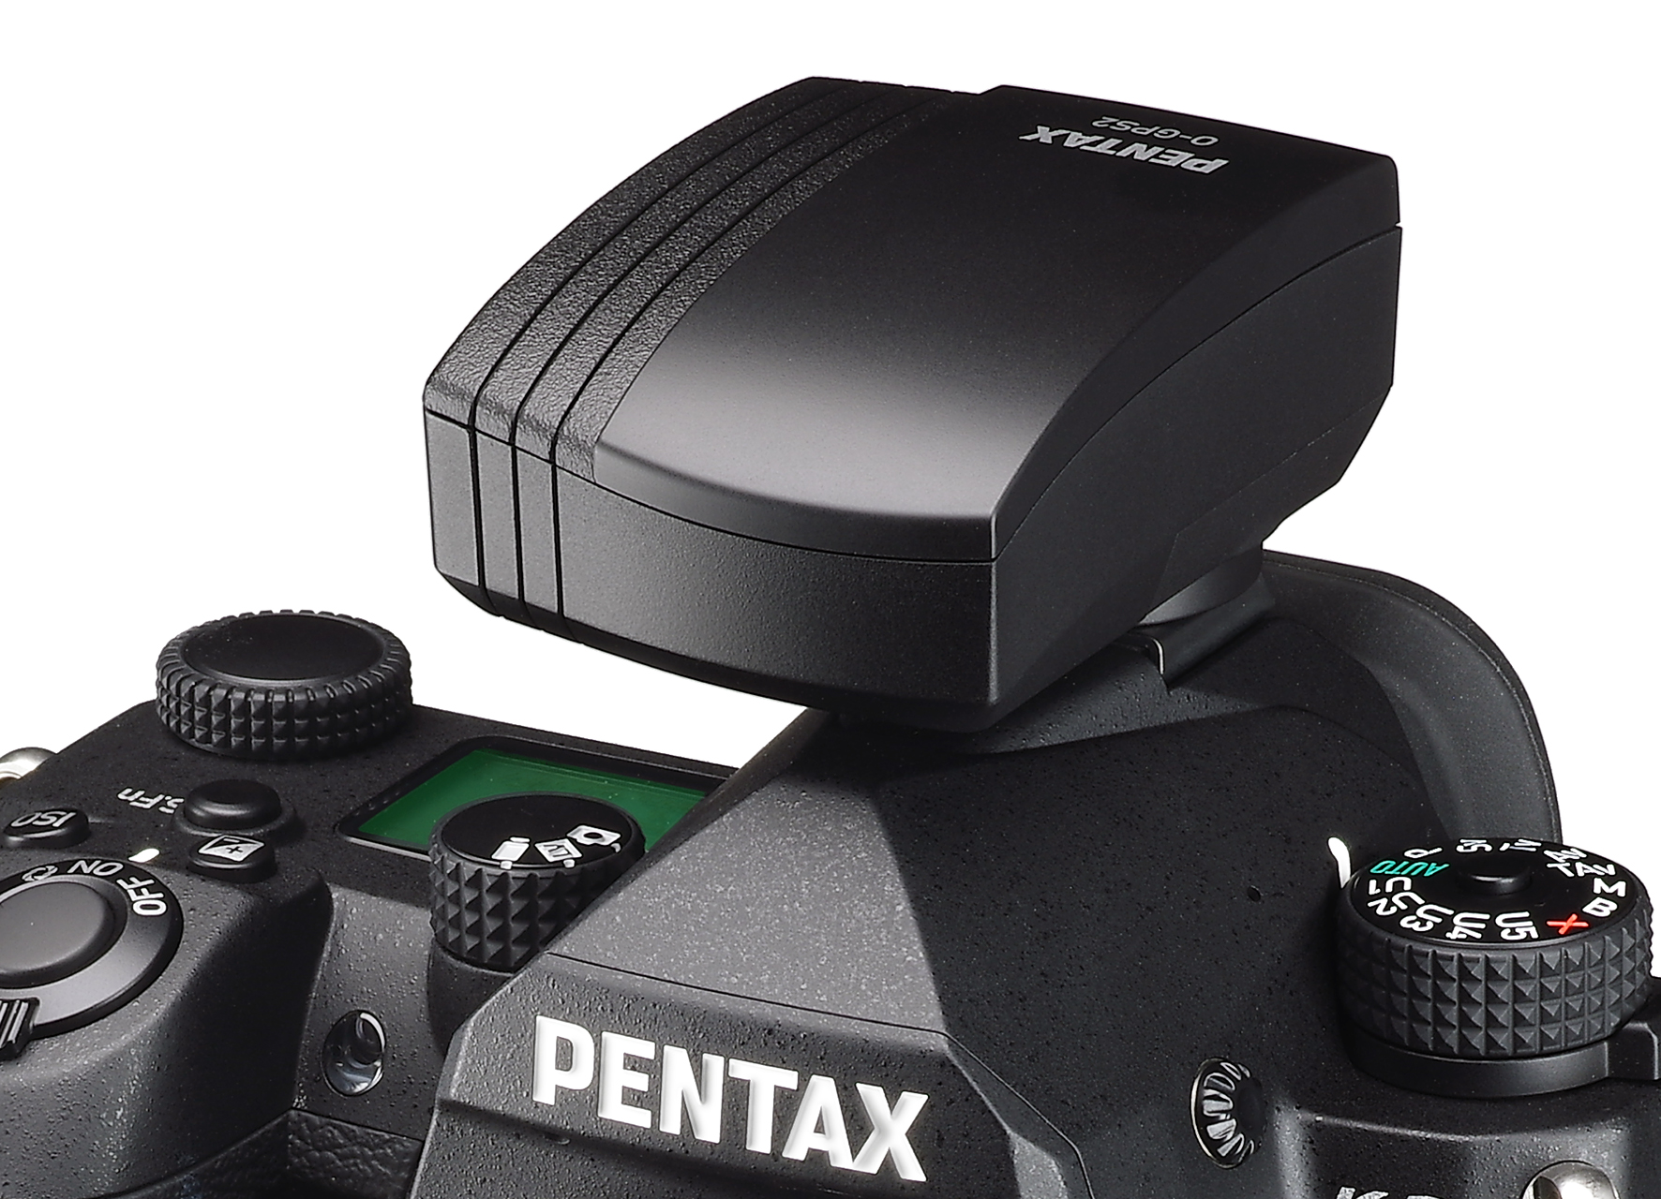

RICOH IMAGING COMPANY, LTD. hat die Einführung des PENTAX O-GPS2 bekannt gegeben. Dieses vielseitige GPS-Modul wurde für die Verwendung mit digitalen Spiegelreflexkameras von PENTAX entwickelt und schreibt nicht nur Standortdaten in die Aufnahmedaten, sondern bietet auch Funktionen, die das mühelose Verfolgen und Fotografieren von Himmelskörpern ermöglichen.

Das PENTAX O-GPS2 wird ab Juni erhältlich sein.
Der empfohlene Verkaufspreis wird € 249,99 / 279,00 CHF betragen.

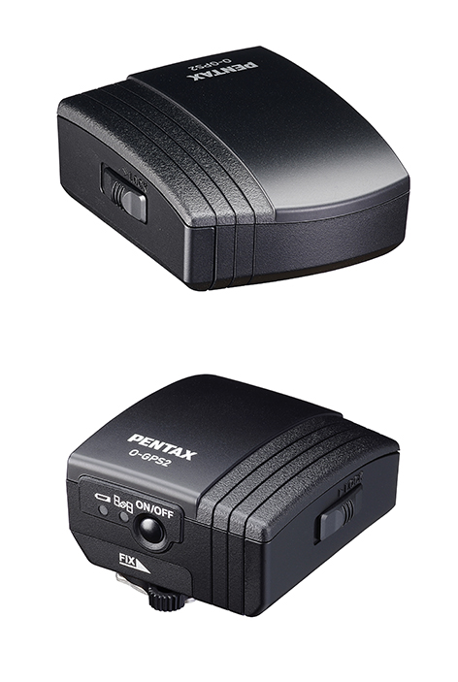
Das PENTAX O-GPS2 wurde als Nachfolger des "O-GPS1" (erschienen im Juni 2011) entwickelt. Zusätzlich zum GPS-Signal können jetzt auch die Signale von, QZSS, GLONASS und Galileo empfangen werden. Durch einfaches Aufstecken des PENTAX O-GPS2 auf den Blitzschuh einer digitalen PENTAX-Spiegelreflexkamera* kann der Benutzer den Breiten- und Längengrad, die Höhe, die koordinierte Weltzeit (UTC) und die Aufnahmerichtung auf den aufgenommenen Bildern speichern. Die Bilddateien mit den Standortdaten können verwendet werden, um den Weg der Aufnahmeorte nachzuverfolgen und die Standortdaten auf einem Computer zu nutzen.
Die gespeicherten Daten zu den Standortdaten erleichtern auch die Archivierung und die Verwaltung der aufgenommenen Bilder.

Durch die Kopplung des O-G-GPS2 mit dem SR-System (Shake Reduction) der Kamera, stehen eine Reihe einzigartiger und fortschrittlicher Anwendungen, darunter ASTROTRACER, einfache Navigation und elektronischer Kompass.

* Kompatible Modelle sind die PENTAX K-3 Mark III, KP, K-3, K-5II, K-5IIs, K-5, K-S2, K-S1, K-70, K-50, K-30, K-r, K-01, 645Z, 645D (ab Mai 2022). Es werden nicht alle Anwendungen aller Modelle unterstützen.

O-GPS-2 im Detail

1. GPS-Funktion zur Aufzeichnung von Aufnahmestandortdaten
Das O-GPS2 wird am Blitzschuh einer kompatiblen Kamera befestigt und zeichnet in den Aufnahmedaten den Breitengrad, Längengrad, die Höhe, die koordinierte Weltzeit (UTC) und die Aufnahmerichtung auf. Zusätzlich zum GPS-Signal können jetzt auch die Signale von, QZSS, GLONASS und Galileo empfangen werden

2. ASTROTRACER für mühelose astronomische Fotografie
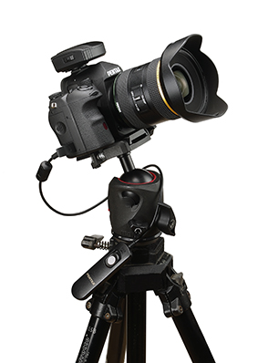
Wenn das O-GPS2 auf dem Gehäuse der entsprechenden digitalen Spiegelreflexkamera von PENTAX montiert ist (siehe Kompatibilitätsliste), bietet es auch die fortschrittliche ASTROTRACER-Funktion, die das Gerät mit dem SR-System (Shake Reduction) der Kamera koppelt, um Himmelskörper scharf zu fotografieren. Das Gerät berechnet die Bewegung von Sternen, Planeten und anderen Himmelskörpern anhand des Breitengrads, der aus den Standortdaten gewonnen wird, und der Ausrichtungsdaten der Kamera (horizontale und vertikale Neigung und Aufnahmerichtung), die aus den Magnet- und Beschleunigungssensoren gewonnen werden, und verschiebt dann den Bildsensor der Kamera synchron mit der Bewegung der Objekte. Sterne und andere Himmelskörper werden so, selbst bei längeren Belichtungszeiten, als feste Punkte und nicht als verschwommene Streifen aufgenommen.
Da nur ein Stativ benötigt wird und kein zusätzliches Zubehör wie z.B. ein spezielles Teleskop erforderlich ist, wird die astronomische Fotografie dadurch wesentlich vereinfacht.
In Kombination mit der PENTAX K-3 Mark III gibt es zwei unterschiedliche Belichtungsfunktionen. Neben der Verschiebung parallel zur Sternverschiebung, gibt es die Funktion mit halber Geschwindigkeit, um eine ausgewogene Belichtung von Landschaft und Sternen zu erzielen.

3. Einfache Navigation nach gespeicherten Standortdaten zu einem Ziel
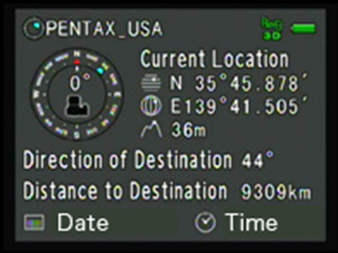
Das O-GPS2 bietet eine einfache Navigationsfunktion, die die Richtung und Entfernung zu einem bestimmten Ziel von der aktuellen Position aus berechnen kann. Dies kann wahlweise anhand der mit den Bilddaten gespeicherten Informationen erfolgen, oder durch Zieldaten, die mit einem Computer erstellt, und auf die Kamera übertragen, werden.

4. Elektronische Kompassfunktion zur Anzeige und Aufzeichnung der Richtung
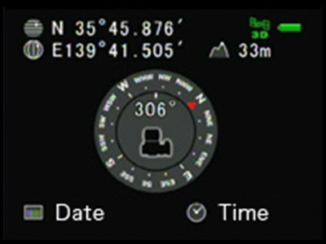
Das O-GPS2 ist mit einer elektronischen Kompassfunktion ausgestattet, die anhand des vom Magnetsensor ermittelten Erdmagnetismus und der Standortdaten die Richtung im Verhältnis zum geografischen Norden auf dem LCD-Monitor präzise anzeigt.
Daten zur Aufnahmerichtung können auf den aufgenommenen Bildern gespeichert werden.

5. Weitere Merkmale
- Vereinfachte, wetterfeste Konstruktion für den Einsatz bei leichtem Regen.
- Unabhängige Stromquelle (eine AAA-Batterie), so dass keine Stromversorgung
über das Kameragehäuse notwendig ist.

Technische Daten:

Modell | PENTAX O-GPS2
Kompatible Kameras | 645Z、645D、K-3 Mark III、KP、K-3、K-5II、K-5IIs、K-5、K-S2、K-S1、K-70、K-50、K-30、K-r、K-01 (as of May 2022)
Aufnahme Information | Breitengrad, Längengrad, Höhe, Zeit (UTC), Richtung
Empfangsfunktionen | GPS, SBAS, QZSS, GLONASS, Galileo
Vorlaufzeit | Ca. 5 Sek., bei Geräteneustart, ca. 40 Sek.
Intervall zur Positionserfassung | 1.5 Sek.
GPS-Genauigkeit | 10m RMS
Geodätisches Datum | Weltgeodätisches System (WGS84）
Elektronischer Kompass | Genauigkeit: ±5° (präzise Kalibrierung)  Positionierungsintervall: ca. 8 Mal  Referenzrichtung: Wahrer Norden
Abmessungen | Ca. 49 mm（W） × 33 mm（H） × 59,5mm（D）
Gewicht | Ca. 63g（inklusive Batterie), ca. 52g（ohne Batterie)
Energiequelle | 1x AAA-Batterie (Alkaline-Batterie, Nickel-Metallhydrid-Batterie oder Lithium-Batterie)
Batterielebensdauer | Alkalibatterie：ca. 5 Stunden (23℃), 3 Stunden（0℃）  Nickel-Metallhydrid-Akku: 5 Stunden (23℃), 5 Stunden（0℃)  Lithium-Akku：9 Stunden (23℃), 9 Stunden（0℃）  *Die Lebensdauer der Batterie ist ein Richtwert, der auf unseren Messbedingungen basiert. Sie kann, je nach Einsatzbedingungen, variieren.
Einzelverpackung | 183 x 40 x 120 mm (B x H x D)
SKU / EAN | 30364 / '0027075304703

Über RICOH IMAGING COMPANY Ltd.

RICOH COMPANY Ltd. ist seit mehr als 80 Jahren ein führender Anbieter von Dokumentenmanagementlösungen, IT-Dienstleistungen, kommerziellem und industriellem Druck, Digitalkameras und Industriesystemen, und unterstützt digitale Arbeitsplätze mit innovativen Technologien und Dienstleistungen, die es Menschen ermöglichen, intelligenter zu arbeiten.
Die Ricoh-Gruppe hat ihren Hauptsitz in Tokio und ist in rund 200 Ländern und Regionen tätig. Im Geschäftsjahr 2019 / 2020 erzielte die Ricoh-Gruppe einen weltweiten Umsatz von 2.008 Milliarden Yen (ca. 18,5 Milliarden USD). Für weitere Informationen besuchen Sie bitte www.ricoh.com.

RICOH IMAGING COMPANY Ltd. ist ein weltweit führender Anbieter von optischen Technologien und vereint die langjährige Erfahrung der Marken PENTAX und RICOH mit ihren entsprechenden Produktlinien.
Die Unternehmensgeschichte reicht zurück bis in das Jahr 1919, als die Asahi Optical Joint Stock. Co. in Tokio gegründet wurde, um zunächst Brillengläser zu produzieren. Im Jahr 1938 wurden das Produktportfolio und die Dienstleistungen unter dem Namen Asahi Optical Co. Ltd. auf Linsendesign, fotografische Linsen und Binokulare erweitert.
Seit dem 1. August 2013 agiert das Unternehmen als RICOH IMAGING COMPANY Ltd. Und bietet eine umfangreiche Produktpalette an. Sie umfasst digitale Spiegelreflexkameras der Sensorgrößen Mittelformat-, Kleinbild-Vollformat- und APS-C, sowie ein breites Spektrum an entsprechenden Wechselobjektivsystemen. Darüber hinaus liefert sie Experten-Kompaktkameras (GR-Serie) und Outdoor-Kompaktkameras (WG-Serie), sowie ein umfangreiches Sortiment an Ferngläsern und Spektiven, die für eine Vielzahl von Aktivitäten geeignet sind (Pentax-Serie). Ricoh ist auch Pionier in der von 360°-Vollsphären-Aufnahmetechnik (Theta-Serie). Für weitere Informationen besuchen Sie bitte: http://www.ricoh-imaging.eu

© 2022 RICOH COMPANY LTD.
Alle Rechte vorbehalten. Alle genannten Produktnamen
sind Warenzeichen der jeweiligen Unternehmen.

